Муниципальное бюджетное дошкольное образовательное учреждение
«Детский сад №10 «Гнездышко»
г.Рубцовска, Алтайского края, ул. Красная, 60
Тел:4-14-03, 4-01-40 факс: 8 (3857) 4-14-03
ds10rubtsovsk@yandex.ru
сайт:www.ds10.ehucrub.ru

Консультация для педагогов
МБДОУ «Детский сад №10 «Гнездышко»

Использование метода биоэнергопластики на логопедических занятиях

Подготовлено: Скирдовой Е.О.,
учителем-логопедом

Рубцовск, 2021 г.
Использование метода биоэнергопластики на логопедических занятиях
«Ум ребенка находится на кончиках его пальцев».
В.А. Сухомлинский
Речь является результатом согласованной деятельности многих областей головного мозга. Известно, что дошкольный период является значимым в становлении и формировании речи ребенка. В настоящее время наблюдается значительное увеличение количества детей с речевыми нарушениями. В связи с этим, одной из актуальных задач в моей работе, как учителя-логопеда, является повышение эффективности процесса коррекции речевых нарушений через использование современных оздоровительных технологий и методик.
Традиционная форма работы по коррекции речевых нарушений- артикуляционная гимнастика. Способствует развитию и укреплению речевых мышц, что в свою очередь помогает длительному удерживанию артикуляционных поз и правильному звукопроизношению. Однако, ежедневные, стандартные выполнения гимнастики для языка снижают интерес детей к занятиям.
Следует отметить, что использование логопедами в работе разнообразных нетрадиционных методов и приёмов поддерживает у ребёнка познавательную активность, предотвращает утомление, и в целом, повышает эффективность логопедической работы. И одним из таких методов является биоэнергопластика.
Биоэнергопластика - это соединение движений органов артикуляционного аппарата с движениями кистей и пальцев рук.
В логопедической практике существенную роль играет развитие у детей кинестетических ощущений органов артикуляции, позволяющих почувствовать различные положения органов артикуляционного аппарата.
И применение такого метода, как биоэнергопластика, помогает специалистам развить у детей данные ощущения.
Данный метод целесообразно использовать в логопедической практике, так как развивая тонкую моторику и активизируя тем самым соответствующие отделы мозга, мы активизируем соседние зоны, отвечающие за речь.
Исследования отечественных физиологов (Марионилла Максимовна Кольцова, Владимир Михайлович Бехтерев, Алексей Алексеевич Леонтьев) подтверждают положительное влияние тонких движений пальцев рук на функционирование речевых зон коры головного мозга.
Основной принцип биоэнергопластики – это сопряжённая работа кистей, пальцев рук и артикуляционного аппарата, где движения рук имитируют движения речевого аппарата.
Биоэнергопластика оптимизирует психологическую базу речи, улучшает моторные возможности ребенка по всем параметрам, способствует коррекции звукопроизношения, фонематических процессов. Биоэнергопластика позволяет достаточно быстро снизить и даже убрать зрительную опору – зеркало и перейти к выполнению упражнений по ощущениям. Это особенно важно, так как в жизни дети не видят свою артикуляцию.
Работа в системе биоэнергопластики:
- активизирует естественное распределение биоэнергии в организме ребенка;
- стимулирует интеллектуальную деятельность;
- развивает координацию движений, мелкую и общую моторику;
- развивает артикуляционный аппарат;
- формирует эмоционально-психическое равновесие, активное физическое состояние, активизирует психические процессы.
В коррекционной работе учителя-логопеда, с использованием биоэнергопластики, наиболее значимым является соединение движений кистей рук с движениями органов артикуляционного аппарата. В момент выполнения артикуляционного упражнения рука показывает, где и в каком положении находится язык, нижняя челюсть или губы. Такая гимнастика помогает длительно удерживать интерес ребёнка, помогает повысить мотивационную готовность детей, поддерживает положительный эмоциональный настрой логопата и педагога на протяжении всего занятия. При обучении детей логопед использует различные игровые персонажи, перчатки, счёт, музыкальное сопровождение, стихи, презентационные материалы.
Биоэнергопластика может стать неотъемлемой частью логопедической работы, как для развития артикуляционного аппарата, речевого дыхания и комплекса: речь и движение, а также для эмоционально-психического равновесия и совершенства. Синхронизация работы над речевой и мелкой моторикой вдвое сокращает время занятий, не только не уменьшая, но даже усиливая их результативность.
В рамках реализации ФГОС ДО приоритетными становятся такие формы работы, которые позволяют решать задачи образовательной программы в специфических формах детской деятельности (игровой и совместной деятельности с детьми).
Коррекционную работу с применением элементов биоэнергопластики для детей с нарушениями речи необходимо начинать с изучения и анализа особенностей состояния нервной системы ребенка, согласно индивидуальным возможностям. Центром педагогического процесса являются формы подгрупповой и индивидуальной работы с детьми. Исключительное значение в педагогическом процессе придается игре, позволяющей ребенку проявлять собственную активность, наиболее полно реализовать себя.
Может сложиться, мнение о трудоемкости метода биоэнергопластики. На самом деле применять на практике может как воспитатель, так и специалист логопед. Важно оценить как эмоциональную, развивающую и здоровьесберегающую пользу, так и организационную составляющую артикуляционной гимнастики, проводимой на основе метода биоэнергопластики. Наблюдая за детьми во время выполнения артикуляционной гимнастики, можно заметить, что детские руки все время ищут себе некое занятие, сама природа стремится к занимательности, к игре. Метод биоэнергопластики как нельзя лучше объединяет в себе элементы игры и целенаправленные коррекционные действия.
Коррекционная работа с применением метода биоэнергопластика вызывает интерес детей к логопедическим занятиям. Каждый логопед может разработать приемлемые для себя комплексы упражнений, направленных на постановку звуков разных групп с применением метода биоэнергопластики. Комплексы упражнений могут отличаться по сложности в зависимости от возраста детей. Также возможно использование элементов биоэнергопластики в качестве разминок, физминуток в любых видах деятельности. Предложенный метод может использоваться не только логопедами, но воспитателями в коррекционной работе.
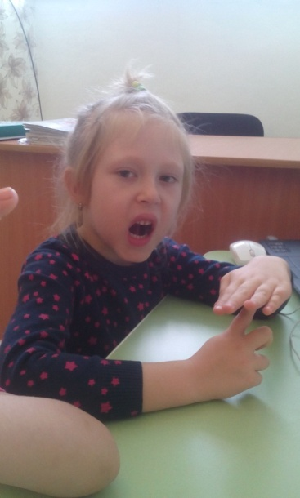
Таким образом, основной принцип биоэнергопластики – это сопряжённая работа кистей, пальцев рук и артикуляционного аппарата, где движения рук имитируют движения речевого аппарата.
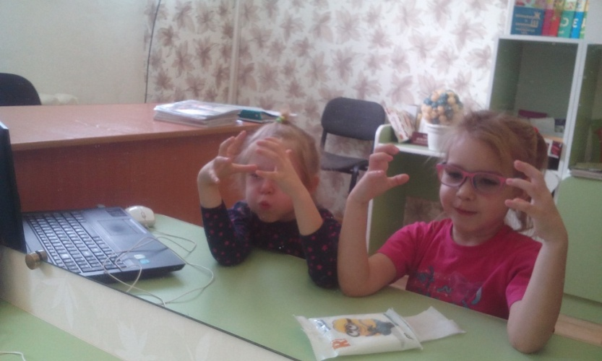

В заключение хочется отметить, что применение метода биоэнергопластики открывает большие перспективы в достижении целей логопедической работы. А также расширяет возможности проявления творчества педагога.
«Движенья рук – как взмах крыла,
Без них полёт не состоится…
Желаю счастья и добра!
И лучшее ещё случится!»

Литература:
- Дудьев В.П. Средства развития тонкой моторики рук у детей с нарушениями речи//Дефектология, -1999, -№4
- Новиковская О.А. Логоритмика. С-Пб, 2005
- Новоторцева Н.А. Развитие речи дошкольников. Ярославль, 1999
- Рычкова Н.А. Логопедическая ритмика. М., 2000
- Савина Л.П. Пальчиковая гимнастика для развития речи дошкольников. АСТ., 1999
- Ястребова А.В., Лазаренко О.И. Комплекс занятий по формированию у детей речемыслительной деятельности и культуры устной речи. М., 2000

